Experimento: El agua que no cae

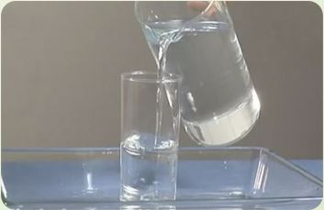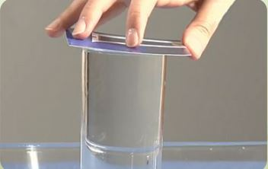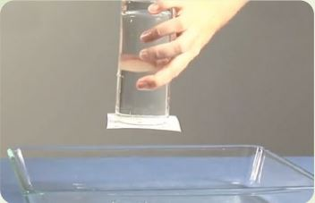
¡Para continuar estimulando la curiosidad y capacidad de asombro en los niños, les proponemos realizar el siguiente experimento!

Materiales
- 1 vaso de vidrio.
- 1 carta de una baraja o un cuadrado de cartón.
- 1 recipiente (por si el experimento no resulta a la primera).

Paso a paso

1. Coger un vaso de vidrio y llenarlo con agua hasta el límite.

2. Cuando tengas el vaso lleno, toma la carta o trozo de cartón y tapa con ella el vaso.
3. Ahora toma cuidadosamente el vaso y dale la vuelta muy rápido sujetando la base del vaso y el cartón. Comprobarás como el agua no se cae.
Es importante durante el experimento plantear preguntar al niño como:
¿qué crees que va a ocurrir cuando demos vuelta el vaso?
¿Por qué crees que el agua no se cae?

*Recordemos que en esta etapa la explicación teórica del fenómeno observado no es lo importante, por ahora queremos alentar su curiosidad, capacidad de asombro y de observar .

